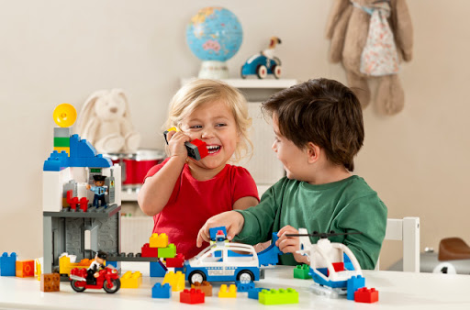
«Играем вместе»

Образовательная область: Развитие речи
- Игры – подражания с речевым сопровождением.
Цель: упражнять детей в отчетливом произношении отдельных звуков, слов или фраз.
«Птичий двор»
Наши уточки с утра – «Кря-кря-кря!», «Кря-кря-кря!»,
Наши гуси у пруда – «Га-га-га!», «Га-га-га!»,
Наши гуленьки вверху – «Гу-гу-гу!», «Гу-гу-гу!»
Наши курочки в окно – «Ко-ко-ко!», «Ко-ко-ко!»,
А наш Петя-петушок рано-рано поутру
Нам споет «Ку-ка-ре-ку!»
«Произношение гласных звуков»
- А-а-а (плач ребенка, поет певица, уколол пальчик, девочка укачивает куклу).
- О-о-о (разболелся зуб, удивление).
- У-у-у (гудит поезд).
-И-и-и (жеребенок ржет).
Звуки произносятся на выдохе.
- Игры с различными предметами и материалами.
Можно использовать различные круглые предметы, которые хорошо катаются между ладонями.
«Яичко»
(катаем грецкий орех или любой шарик между ладошками).
Маленькая птичка принесла яичко,
Мы с яичком поиграем,
Мы яичко покатаем,
Покатаем, не съедим, его птичке отдадим.
«Крутись карандаш»
(карандаш должен быть ребристым).
Катание карандаша по столу вперед- назад,
чтобы карандаш не укатился.
Сначала одной рукой, потом другой.
- Игры и упражнения по развитию артикуляционной моторики.
Упражнение «Слон на водопое»
«Киска пьет водичку язычком – а как это делает слоник? Вот так!» Вытяните вперед губы трубочкой, образуя «хобот», и сделайте вид, что Вы набираете водичку – втягиваете в себя воздух, слегка причмокивая.
«Хомячок спрятал орешки»
Расскажите малышу, как хомячок любит прятать орешки за щеки. Завлеките интерес крохи словами: «Хочешь, я покажу тебе, как он это делает? А у тебя получится?» «Перекатывайте орешки» так: с закрытым ртом с напряжением упираем кончик языка в щеки - то одну, то другую. Получается, со стороны это выглядит так, будто за щеками у нас твердые «шарики-орешки».

